
Spanisch

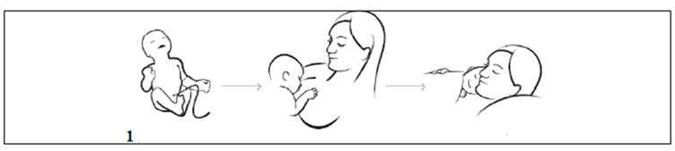

Comienza la lactancia dentro de la primera hora de vida de tu bebé. Durante
este tiempo, lo más recomendable es que madre e hijo no sean separados y
permanezcan en contacto piel con piel.



Durante los primeros días de vida, tu bebé recibe el invaluable calostro – la
primera leche. Aunque se presenta en poca cantidad es generalmente
suficiente para cubrir las necesidades de tu bebé y fortalece el sistema
inmunológico. En el 3er o 4to día, la leche comienza a fluir más
abundantemente, por lo que es probable que sientas los senos congestionados
y más firmes al tacto.



Las tomas frecuentes, inclusive durante la noche, aseguran una producción adecuada de leche.



La producción de leche depende de la cantidad requerida por tu bebé. La
utilización de alimentos y líquidos adicionales a la leche materna, tetinas o
chupetes pueden afectar el mecanismo de suministro y deberían ser evitados.



La lactancia materna es la continuación natural del embarazo. La OMS
recomienda la lactancia materna exclusiva por un periodo de 6 meses y su
continuación junto con la introducción paulatina de alimentos sólidos hasta
por lo menos los 2 primeros años de vida.



Los bebés demuestran cuándo quieren ser amamantados. Pueden incluso
hacerlo mientras duermen. Se ponen inquietos, abren la boca, mueven la
cabeza, sacan la lengua, succionan sus labios o se llevan la mano a la boca. El
llanto es una señal muy tardía de hambre.



Cuando coloques a tu bebé en el seno, asegúrate de que abra muy bien la boca y que logre
tomar la mayor cantidad de tejido mamario posible y no únicamente la punta del pezón.



Durante los primeros días de vida, la mayoría de los bebés pierden un poco
de peso. Tu bebé recibe suficiente leche si vuelve a lograr su peso de
nacimiento a los 10 días de edad y si continúa aumentándolo de manera
estable. Alrededor de los 4 meses, casi todos los bebés han duplicado su peso de nacimiento.

